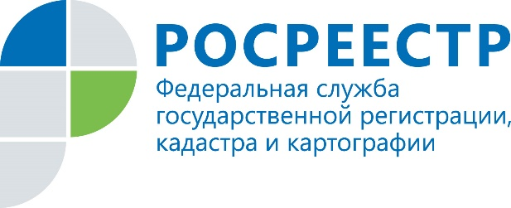

Выписку из реестра недвижимости теперь можно получить на сайте Госуслуг
Новый электронный сервис запущен Росреестром совместно с Минцифры.
Теперь жители Иркутской области могут получить на Госуслугах наиболее востребованные выписки из Единого государственного реестра недвижимости (ЕГРН):
• об основных характеристиках и зарегистрированных правах на объект недвижимости;
• об объекте недвижимости;
• о переходе прав на объект недвижимости.
«Выписки требуются при совершении сделок с недвижимостью. Это услуга у нас является самой популярной. Благодаря порталу Госуслуг получить выписку можно теперь проще и быстрее, - заявляет руководитель Управления Росреестра по Иркутской области Виктор Жердев. – Подключение государственных услуг к ЕПГУ входит в программу цифровой трансформации Росреестра, утвержденной в 2020 году. В дальнейшем планируется реализовать возможность получения через портал всех массовых услуг Росреестра».
Для направления запроса на получение выписки необходимо иметь подтвержденную учетную запись на Госуслугах. После получения услуги в личный кабинет пользователя поступит электронный документ, заверенный усиленной квалифицированной подписью. Такая выписка является равнозначной бумажной, заверенной должностным лицом Росреестра и печатью органа.
За предоставление сведений из Единого государственного реестра недвижимости взимается плата по установленным Росреестром тарифам.

Сайт: https://rosreestr.gov.ru/
Мы в социальных сетях:
https://www.instagram.com/rosreestr38
http://vk.com/rosreestr38
http://facebook.com/rosreestr38
http://twitter.com/rosreestr38
Ютуб-канал Росреестр Иркутск

